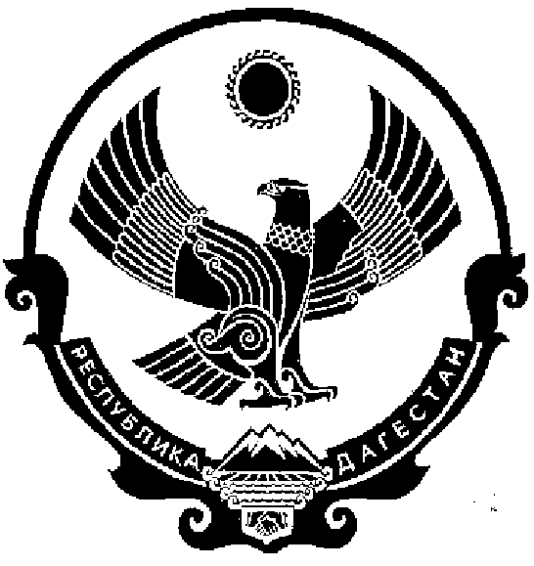
СОБРАНИЕ ДЕПУТАТОВ МУНИЦИПАЛЬНОГО РАЙОНА «КИЗИЛЮРТОВСКИЙ РАЙОН»
368120, Российская Федерация Республика Дагестан г. Кизилюрт ул. Гагарина 52 «а».

21.12.2017г № 30.2- 05 РС

РЕШЕНИЕ

г. Кизилюрт

О внесении изменений в Решение Собрания депутатов МР «Кизилюртовский район» «О бюджете МР «Кизилюртовский район» на 2017 год и плановый период 2018 и 2019 годов»
Статья 1
Внести в Решение Собрания депутатов от 27 декабря 2016 года № 24/1 – 5 РС
«О бюджете МР «Кизилюртовский район» на 2017 год и на плановый период 2018 и 2019 годов» (редакция от 10.10.2017 года № 29.2РС – 05) следующие изменения:
- в части 1 статьи 1:
слова «в сумме 684737,718 тыс.рублей» заменить словами «в сумме 694730,389
тыс.рублей», слова «в сумме в сумме 604159,718 тыс.рублей» заменить словами «в сумме 611106,389 тыс.рублей»

- в части 2 статьи 1:
слова «в сумме 690695,708 тыс.рублей» заменить словами «в сумме 701398,379 тыс.рублей»

3) в части 5 статьи 1:
Слова «в сумме 5957,990 тыс.рублей» заменить словами «в сумме 6667,990 тыс.рублей»

Статья 2
Приложения № 1, 1.1, 6, 7, 12 изложить в новой редакции

Председатель А.М. Абдужанов

